Руководство пользователя

Установка игры

Игра поставляется в виде архива и установки не требует. Однако, для её работы нужно установить две вещи:
- .NET Framework 3.5 SP1 Redistributable. Загрузить можно здесь.
- XNA 3.0 Redistributable. Загрузить можно здесь.

Установка плагинов

Вы можете расширить набор доступных модулей искусственного интеллекта в игре, добавляя плагины, написанные Вами или другими разработчиками. Плагины имеют вид PluginName.dll и для их установки достаточно скопировать их в папку с игрой (туда, где её .exe файл). После этого Вы сможете выбрать установленный модуль в меню игры.

Начало сражения

После запуска игры появляется меню, в котором Вы можете выбрать участников предстоящего сражения. В меню отображается список установленных модулей ИИ и список участников игры. Стрелочками можно выбрать модуль и добавить его нажатием Space в список игроков. Кнопкой Del можно очистить список участников сражения. И, наконец, кнопкой Enter начать игру.

Игровой процесс

В игровом процессе вы играете роль наблюдателя – у Вас нет возможности каким-то образом повлиять на ход сражения, кроме как остановив игру. Зато у Вас есть возможность ускорять и замедлять ход времени, а также обозревать мир, перемещая камеру.
Камера перемещается с помощью стрелочек. Приближать и отдалять масштаб можно кнопками Home и End.
Приостановить ход времени можно кнопкой Pause, замедлить – PageDown, ускорить – PageUp.

Создание плагина ИИ

Если Вы хотите написать свой модуль искусственно интеллекта, то этот раздел – для Вас.
Разработку плагинов можно вести на любом .NET языке. Рассмотрим наиболее популярный вариант – язык C#, а так же наиболее популярную среду – Visual Studio.
Если у Вас ещё не установлена Visual Studio 2008 с поддержкой C# - это легко можно исправить. Для загрузки доступна очень легковесная версия Visual C# 2008 Express Edition. Её вы можете загрузить здесь.
Создайте проект Visual C# -> Class Library.
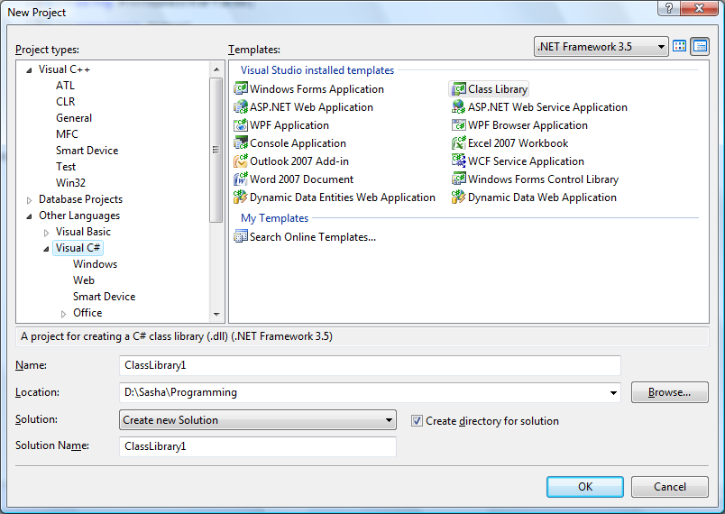

Далее добавьте зависимость (reference) от сборки MiniGameInterfaces. Вы найдёте её в папке с игрой.

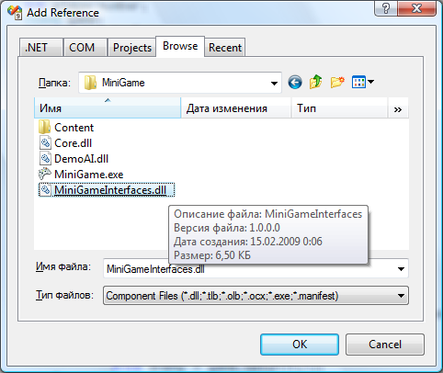
В этой сборке объявлены все необходимые интерфейсы для написания плагина к игре (см. также файл Interfaces.cs – исходный код сборки MiniGameInterfaces, для более подробного изучения).
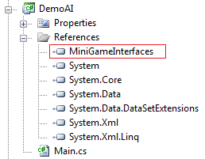

В исходном файле проекта добавьте использование пространства имён из этой сборки
using MiniGameInterfaces;
Затем сделайте класс, реализующий интерфейс IAI (таких классов может быть несколько в одной сборке – они все будут загружены).
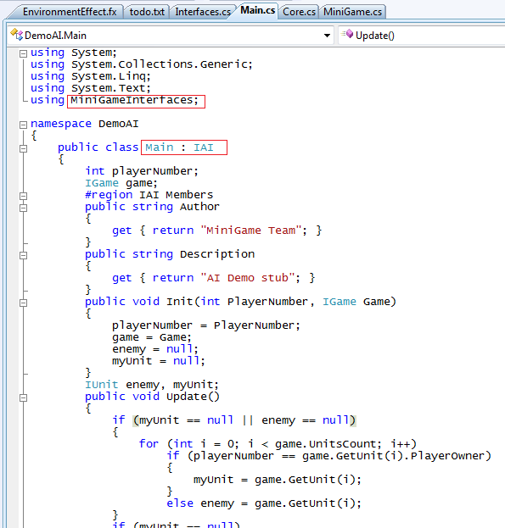
После этого, можете начинать реализовывать логику работы Вашего ИИ. Пример реализации плагина прилагается к игре.

